LA TAIGA
 Cos’è una FORESTA?
La foresta è un insieme di tanti alberi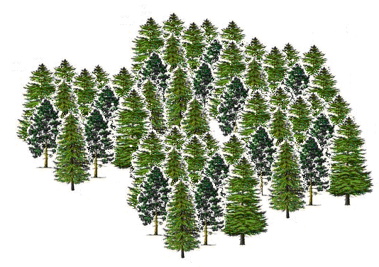
FORESTA
Cos’è la TAIGA?
La taiga è un insieme di tanti alberi uguali chiamati CONIFERE per la loro forma a cono. Le conifere crescono vicino al Circolo Polare, dove fa molto freddo per tutto l’anno. Le conifere sono degli alberi che hanno le foglie a forma di aghi, come vedi nella fotografia qui vicino:
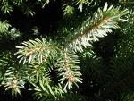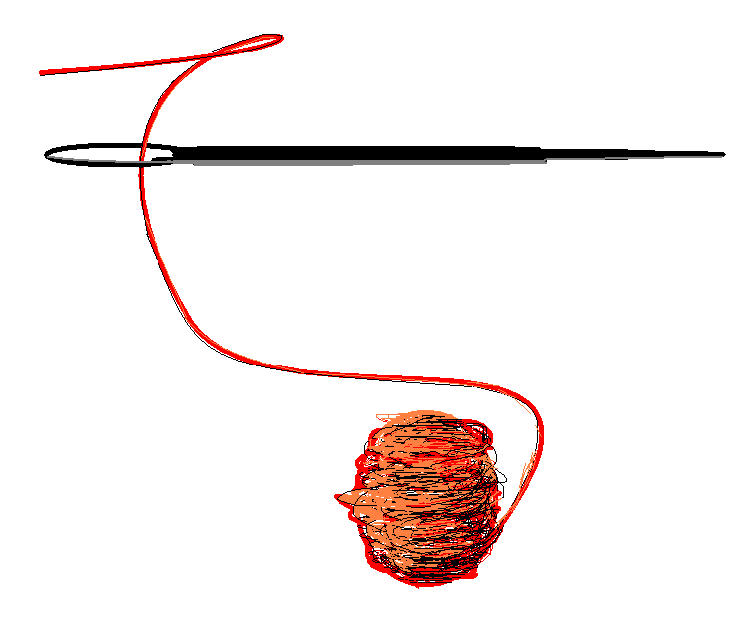
Ecco! La forma delle foglie è simile a tanti aghi come questo!

Per questo si chiamano anche aghiforme. Questi alberi non perdono le foglie tutte insieme durante l’autunno, ma sono sempre verdi. Per questo le conifere si chiamano SEMPREVERDI
Le conifere sono alberi molto alti e possono raggiungere 40-50 metri di altezza.
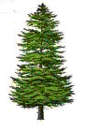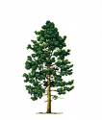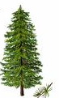
Gli abeti, i pini e i larici possono arrivare a 50m di altezza
Questo albero Questo albero Questo albero
si chiama ABETE si chiama PINO si chiama LARICE
La taiga si estende nelle zone colorate di verde, dove il clima è meno rigido rispetto alle regioni dove si estende la tundra e l'estate è più lunga.

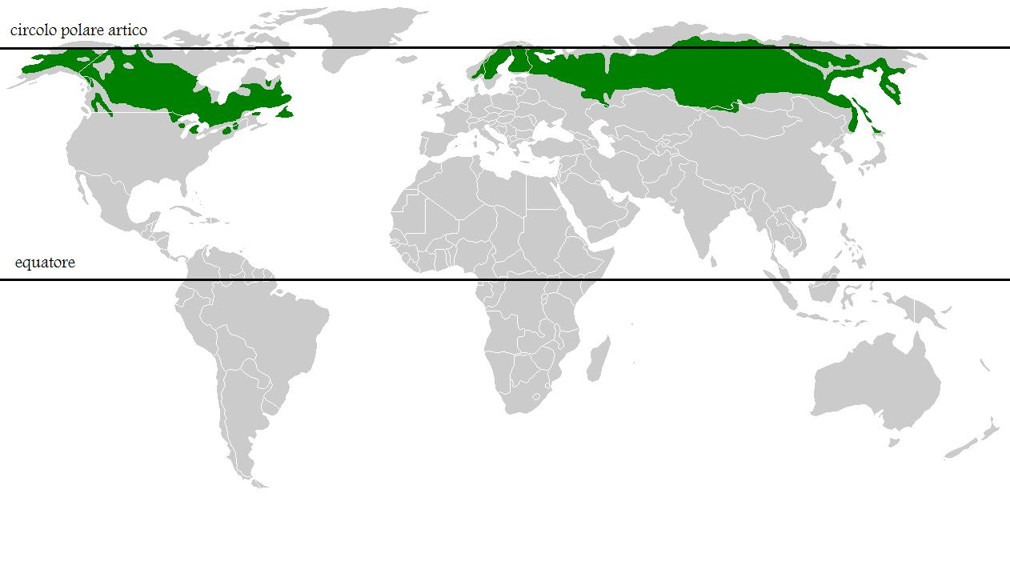
La taiga offre riparo e alimentazione a molti animali che vivono nella tundra e che d’inverno MIGRANO a causa del grande freddo. Nella taiga vivono il castoro, il lupo, lo scoiattolo, la volpe, il cervo, il gufo, la renna, l’orso e altri animali.

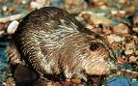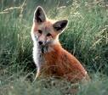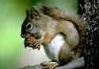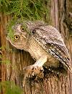
IL CASTORO LA VOLPE LO SCOIATTOLO IL GUFO

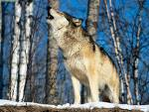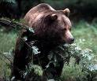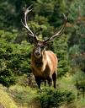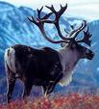
IL LUPO L’0RSO IL CERVO LA RENNA

taïga (francese)
(bengali) taiga (spagnolo)

(albanese) TAIGA taiga (inglese)
(italiano)

(cinese) taiga (romeno)

(arabo)
Completare con le parole indicate il seguente testo:
pino abete taiga freddi moderate

La vegetazione della __________ è costituita principalmente da alberi sempreverdi; sono comuni in queste zone gli alberi di ___________, di _________,e altri ancora. Il terreno è ricoperto da uno strato di aghi di pino, rami morti e funghi. La taiga ha estati con temperature _____________, ma inverni lunghi e _________, con la presenza costante della neve.

Immagini da
www.wildnatureimages.com;www.stelviopark.it;www.leserre.it;www.passamondo.blogspot.com;
www.greenpeace.itblogeko.libero.it;www.fainotizia.it;www.p2pforum.it;www.laroda.it;
www. angela83.wordpress.com; www.terrambiente.org; www.fotosearch.it.

Si spostano.

